**Причины отказа в приеме документов**

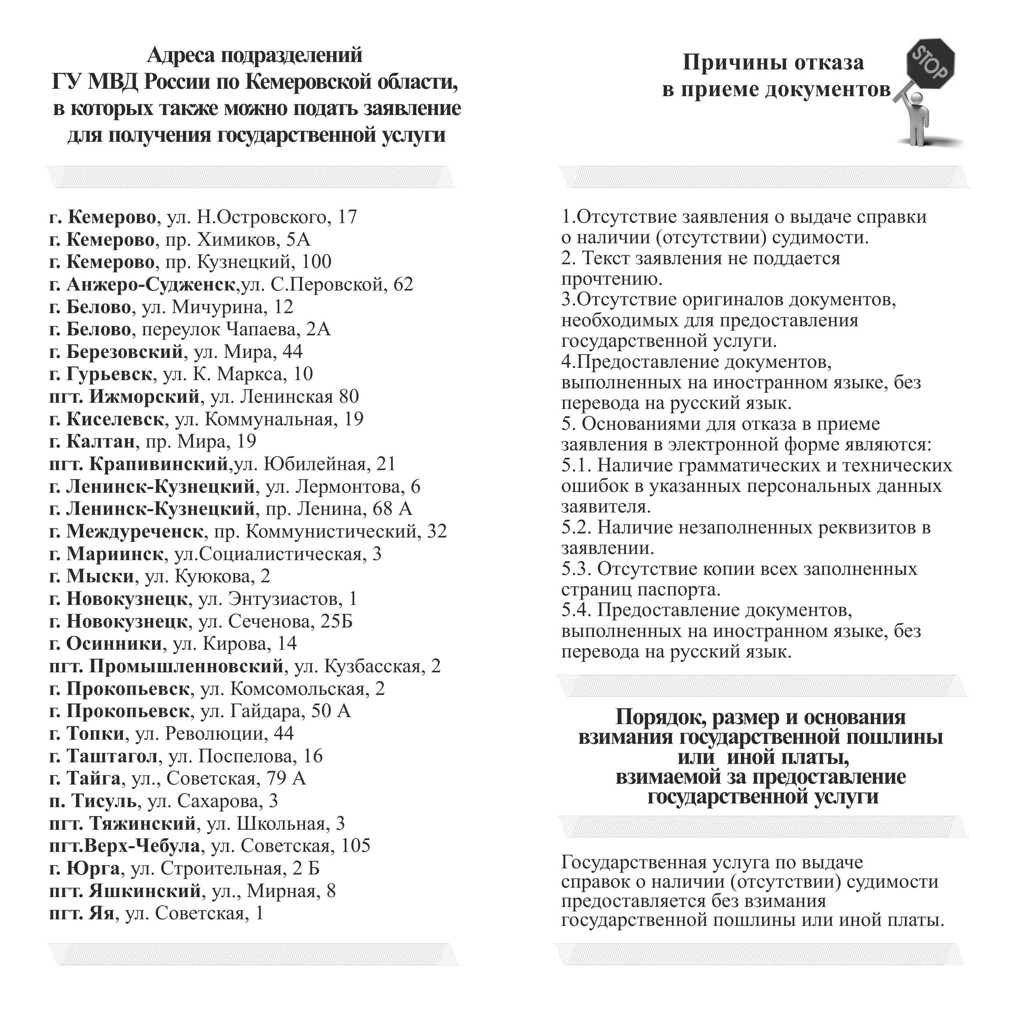



1. Отсутствие заявления о выдаче справки о наличии (отсутствии)
2. Текст заявления не поддается прочтению
3. Отсутствие оригиналов документов, необходимых для предоставления государственной услуги
4. Предоставление документов, выполненных на иностранном языке, без перевода на русский язык
5. Основаниями для отказа в приеме заявления в электронной форме являются:
   1. Наличие грамматических и технических ошибок в указанных персональных данных заявителя
   2. Наличие незаполненных реквизитов в заявлении
   3. Отсутствие копии всех заполненных страниц паспорта
   4. Предоставление документов, выполненных на иностранном языке, без перевода на русский язык.

**Граждане, не имеющие возможности зарегистрироваться** на Едином портале государственных услуг (ЕПГУ) самостоятельно, могут обратиться за необходимой консультацией в Межмуниципальный отдел МВД России «Ленинск-Кузнецкий» в указанные часы работы, где Вам помогут зарегистрироваться на ЕПГУ, подтвердят Ваши учетные данные и помогут подать заявление в электронном виде. Для этого Вам необходимо иметь при себе:

1. **Паспорт и ксерокопии всех значимых страниц паспорта (страницы, где имеются отметки);**
2. **СНИЛС (пенсионное страховое свидетельство;**
3. **Сотовый телефон (для получения SMS – сообщения).**

**Подать заявление для получения справки можно через Единый портал государственных услуг** [**www.gosuslugi.ru**](http://www.gosuslugi.ru)

В случае подачи заявления через единый портал личное присутствие будет необходимо только для получения справки после поступления уведомления о ее готовности, направленного на электронный адрес заявителя

**Для подачи заявления в электронном виде необходимо:**

* зарегистрироваться на сайте [www.gosuslugi.ru](http://www.gosuslugi.ru), после регистрации получить персональный логин и пароль в ОАО Ростелеком или Почта России;
* повторно зайти на сайт [www.gosuslugi.ru](http://www.gosuslugi.ru) в личный кабинет, используя полученный логин и пароль;
* в открывшемся окне выбрать закладку МВД России, далее ГУ МВД России по Кемеровской области
* в списке государственных услуг выбрать «Выдача справок о наличии (отсутствии) судимости и (или) факта уголовного преследования либо о прекращении уголовного преследования»
* заполнить электронный бланк заявления. Прикрепить электронные копии документов, необходимых для предоставления государственной услуги, согласно требованиям, указанным в инструкции
* отправить электронное заявление
* в течение суток Вам будет направлено персональное уведомление о регистрации заявления в ИЦ ГУ МВД России по Кемеровской области

**Перечень документов, необходимых для получения справки**

**Для граждан РФ** – паспорт гражданина РФ

**Для иностранных граждан** – паспорт иностранного гражданина, либо иного документа, признаваемого в качестве документа, удостоверяющего личность

**Для поверенного лица** – копия доверенности на право получения справки

**Для законного представителя** (родителя, усыновителя) при подаче заявления на несовершеннолетнего ребенка (с 14 до 18 лет) – копия документа, подтверждающего родство или факт усыновления (удочерения)

**Для опекуна** – копия документа, подтверждающего факт установления опеки

**Для попечителя** – копия документа, подтверждающего факт установления попечительства

**При представлении копий документов обязательно предъявляются оригиналы документов**



**Предоставление государственной услуги по выдаче справок о наличии (отсутствии) судимости и (или) факта уголовного преследования либо о прекращении уголовного преследования**

Услуга предоставляется ИЦ ГУ МВД России по Кемеровской области по адресу: г. Кемерово, ул. Н. Островского 17, телефон для справок: 8-(384-2)-327509, 327428

**Прием заявлений осуществляется:**

**- в Межмуниципальном отделе МВД России «Ленинск-Кузнецкий»**, по адресу: г. Ленинск-Кузнецкий, ул. Лермонтова, 6.:

понедельник, пятница с 9.00 до 12.00,

вторник, четверг с 14.00 до 16.00,

каждая вторая суббота месяца с 9.00-11.00.

**- в МФЦ** по адресу:

г. Ленинск-Кузнецкий, пр. Текстильщиков, 14

г. Полысаево, ул. Кремлевская, 3